高等学历继续教育本科毕业论文

题 目
姓 名 学 号
年 级
专 业
学习中心
指导教师
提交日期

山东大学继续教育学院
二〇二〇年十一月
原创性声明及使用授权声明

本人郑重声明：
所呈交的毕业论文，是本人在指导教师的指导下，独立进行研究所取得的成果。除文中已经注明引用的内容外，本论文不含任何其他个人或集体已经发表或撰写过的作品或成果。对本文的研究做出重要贡献的个人和集体，均已在文中以明确方式标明。本声明的法律结果由本人承担。
本人完全了解国家、学校、学院关于学术不端行为处理的有关规定，如在论文写作、答辩过程中或以后发现本论文涉及学术不端，一切后果（包括终止当前批次论文写作、毕业论文成绩不及格、不能按时获得毕业证书、取消学位申请资格、开除学籍等）均由本人承担。
本人同意学校保留或向国家有关部门或机构送交论文的印刷件和电子版，允许论文被查阅和借阅；本人授权山东大学可以将本论文的全部或部分内容编入有关数据库进行检索，可以采用影印、缩印或其他复制手段保存和汇编本论文。
（保密论文在解密后应遵守此使用授权规定）

论文作者签名： 日 期：

摘 要（另起页）
摘要标题：标题1样式，三号黑体，居中，无缩进，段前、段后各1行，单倍行距。“摘要”两个字中间空两格。
摘要内容：正文样式，小四号字体，中文宋体，英文、阿拉伯数字Times New Roman，首行缩进2字符，1.5倍行距。
摘要应具有独立性和自含性，即不阅读论文的全文，就能获得必要的信息。摘要一般应说明研究工作的背景、目的、方法、结果和最终结论，字数在300字左右。摘要中不可出现参考文献、图、化学结构式、非公知公用的符号和术语等。

关键词：关键词1；关键词2；关键词3
关键词与摘要内容间隔1行，两端对齐，无缩进，“关键词”标题采用小四号黑体，其后关键词用分号隔开，末尾不加标点，中文采用小四号宋体，英文、阿拉伯数字采用小四号Times New Roman。
关键词是供检索用的主题词条，应从论文题名、摘要和正文中选取能表征论文主题内容、具有实质意义的词语，一般为3-5个，按词条的外延层次从大到小排列。

目 录（另起页）
摘 要（另起页） I
引 言（另起页） 1
一、毕业论文组成部分 1
二、毕业论文主体 1
（一）语言 1
（二）标点符号、数字、量、单位、符号、专业术语、缩略词 2
（三）章节标题 2
（四）图、表、公式 2
1. 图 3
2. 表 3
3. 公式 4
（五）注释 4
结 论 4
参考文献（另起页） 6
附 录（可选，每一附录均另起页） 11
致 谢（另起页） 12

目录标题：标题1样式，三号黑体，居中，无缩进，段前、段后各1行，单倍行距。“目录”两个字中间空两格。
目录正文：目录内容中文采用小四号宋体，英文、阿拉伯数字采用小四号Times New Roman，1.5倍行距，两端对齐，一级标题无缩进，二级标题缩进2字符，三级标题缩进4字符，页码右齐。
可以使用【引用】---【目录】---【自动目录】生成论文目录，或通过在模板目录上右击，选择【更新域】---【更新整个目录】生成论文目录，再根据格式要求进行调整。
论文篇幅较短的可省略目录。

引 言（另起页）
格式规范是评判论文质量的重要标准之一，为进一步规范论文写作格式，依据《学位论文编写规则》（GB/T 7713.1-2006）、《科技文献的章节编号方法》（CY／T 35-2001）、《信息与文献 参考文献著录规则》（GB/T 7714—2015）等相关国家标准，学院制订了本写作模板，供同学们撰写论文时参考，可以直接套用此模板，或根据本专业的论文特点设计论文正文结构，但要保证论文层次清晰，可读性强，图、表、公式、注释、参考文献、附录等符合相应规范。
引言（或绪论）主要论述论文的选题背景及意义，国内外相关研究成果及进展述评，本论文所要解决的科学与技术问题、所运用的主要理论和方法、基本思路和预期结果等，也可以用以说明论文的整体结构。应言简意赅，不要与摘要雷同，不要成为摘要的注释。

一、毕业论文组成部分
毕业论文一般应由以下几部分组成，依次为：封面、原创性声明及使用授权声明、摘要和关键词、目录、正文、参考文献、附录（可选）、致谢。

二、毕业论文主体部分
主体部分是论文的核心内容，包括研究、分析、论证以及学术见解形成的所有过程，是对研究工作的详细表述。由于研究工作涉及的学科、选题、研究方法、工作进程、结果表达方式等有很大的差异，对主体内容不能作统一的规定。但是，必须实事求是，客观真切，准确完备，合乎逻辑，层次分明，简练可读。

（一）语言
毕业论文一律采用国家正式公布实施的简体汉字书写（外语专业除外）。

（二）标点符号、数字、量、单位、符号、专业术语、缩略词
标点符号的用法参照《标点符号用法》（GB/T 15834-2011）。
数字用法参照《出版物上数字用法的规定》（GB/T 15835-2011）。
量、单位和符号的使用遵循GB 3100～3102—93有关量、单位和符号的国家标准。
论文中采用的术语、符号、代号在全文中必须统一，并符合规范化要求。论文中使用专业术语、缩略词应在首次出现时加以注释。外文专业术语、缩略词，应在首次出现的译文后用圆括号注明原词语全称。

（三）章节标题
毕业论文一般采用三级标题，人文社科类毕业论文常用“一、”“（一）”“1.”，理、工、医学类毕业论文常用“1”“1.1”“1.1.1”。可根据论文结构选择合适的章节标题，但要保证全文的序号编排规范、统一。
一级标题：标题1样式，三号黑体，居中，无缩进，段前、段后各1行，单倍行距。目录、摘要、第1章、致谢、附录等均采用此等级标题。
二级标题：标题2样式，四号黑体，两端对齐，无缩进，段前、段后各0.5行，单倍行距。“2.3 章节标题”即使用了此等级标题。
三级标题：小四号黑体，两端对齐，无缩进，1.5倍行距。
注意：使用“一、”“（一）”“1.”时，不能写成“（一）、”“1、”。使用“1”“1.1”“1.1.1”时，标题序号和标题名之间空一个汉字符。一、二级标题单独成行，三级及以上标题可以与文章其他内容同列一行。

（四）图、表、公式
论文中的图、表、公式，一律用阿拉伯数字分别依序连续编排序号，可以按整篇论文中出现的先后顺序编码，如图1、图2；也可以分章依序编码，如表2-1，表示第2章的第一个图表，但要保证全文一致。
图、表注意标注“量、标准规定符号、单位”。对图、表资料来源或相关事项的说明一般放在图题或表的下方。

1. 图
图包括曲线图、构造图、示意图、框图、流程图、记录图、地图、照片、图版等。图应有“自明性”，即只看图、图题和图例，不阅读正文，就可理解图意。图片文字环绕方式建议采用嵌入型，居中，无缩进，单倍行距。图题和图序置于图片下方正中，中文用五号宋体，英文、阿拉伯数字用Times New Roman，段前0.5行，段后1行，无缩进，单倍行距，图题与图序之间空一个汉字符。
若一个图由多个分图组成，各分图分别以（a）、(b)、(c)……作为图序，并有各自的图题。
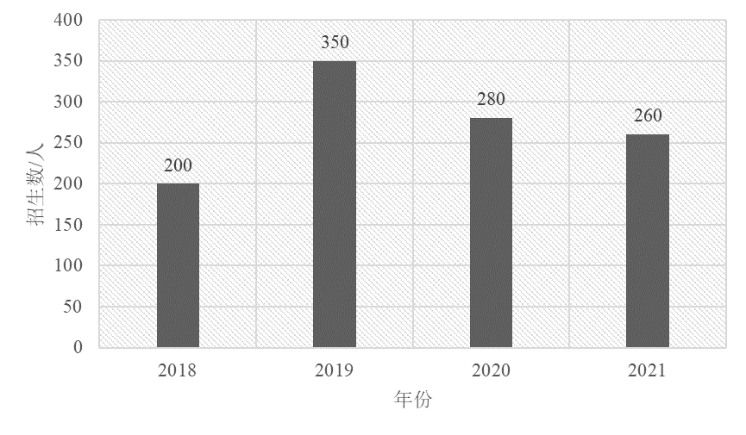
图1 2018~2021招生人数统计

2. 表
表应具有自明性。表的编排建议采用国际通行的三线表。表题和表序置于表的上方正中，中文用五号宋体，英文、阿拉伯数字用五号Times New Roman，段前1行，段后0.5行，无缩进，单倍行距，表题与表序之间空一个汉字符。表中的文字中文用五号宋体，英文、阿拉伯数字用五号Times New Roman，单倍行距，段前、段后各3磅。
如某个表需要转页接排，在随后的各页上应重复表的编号，如“续表1 ××××”，且续表均应重复表头。
表 1 各项分类指标统计
分类 | 指标1 | 指标2 | 指标3
A1 | 3.0 | 2.1 | 2.5
A2 | 2.3 | 3.2 | 2.1
A3 | 1.7 | 1.9 | 2.6

3. 公式
论文中的公式应另起一行居中书写。较长的公式需要转行时，应尽可能在“=”处回行，或者在“+”、“-”、“×”、“÷”、“＜”等符合处回行，并将符号写在转行后的行首。
公式序号应置于括号内，如（1-1）或（1），标注于该式所在行(当有续行时，应标注于最后一行)的最右边，与公式间无连线。
建议使用公式编辑器等进行编辑。示例：
$\left(a_{1}x+b_{1}\right)\left(a_{2}x+b_{2}\right)=a_{1}a_{2}x^{2}+\left(a_{1}b_{2}+a_{2}b_{1}\right)x+b_{1}b_{2}$ （1）

（五）注释
注释是对论文中某一特定内容的进一步解释、补充说明或引文。一般在人文科学和社会科学中用的较多。注释体例应全文统一，建议采用脚注。
注释符号使用阿拉伯数字，以上标形式标注在注释内容右上角。若一页中有两个以上的注时，按各注出现的先后顺序编号，注释只限于写在注释符号出现的同页，不得隔页。
脚注内容中文采用小五号宋体，英文、阿拉伯数字采用小五号Times New Roman，两端对齐，无缩进，单倍行距，序号与脚注内容文字之间空一个汉字符。

结 论
结论是论文最终的、总体的结论，不是正文中各段的小结的简单重复。结论应准确、完整、明确、精练。一般包括以下内容：
（1）论文的基本观点；
（2）论文的主要创新点；
（3）对论文学术价值、应用价值的预测和评价；
（4）论文的局限性或研究中尚难解决的问题；
（5）本研究方向进一步的研究设想或建议。

参考文献（另起页）
参考文献标题：标题1样式，采用三号黑体，居中，无缩进，段前、段后各1行，单倍行距。
参考文献应是作者亲自考察过的对论文有参考价值的文献，包括数据、图表、公式、理论、观点、方法等的直接或间接引用。著录参考文献必须实事求是，论文中引用过的文献必须著录，未引用的文献不得出现，应遵循学术道德规范，避免涉嫌抄袭、剽窃等学术不端行为。
参考文献应具有权威性，要注意引用最新的文献，参考文献不得少于15篇，其中近三年的参考文献不得少于10篇。
参考文献的标注和著录原则上应遵照《信息与文献 参考文献著录规则》（GB/T 7714—2015）的规定执行，人文社科类学科可按通行惯例指定著录格式，但论文全篇必须保持统一。
1.参考文献标注方法
论文中引用文献的标注方法可以采用顺序编码制，或著者-出版年制，但全文要统一。
采用顺序编码制的应按照引文在论文中首次出现的先后顺序连续编码，将序号置于“[]”中，以上标形式标注在引文右上角。
示例1：引用单篇文献
……采用形成性评价与总结性评价相结合的评价机制^{[9]}。
示例2：同一处引用多篇文献
裴伟^{[570,83]}提出……
……创造一种真正高度参与性的、个性化的学习体验^{[11-12]}。
示例3：多次引用同一著者的同一文献时，在正文中标注首次引用的文献序号，并在序号的“[]”外著录引文页码
……苏格拉底、柏拉图和亚里士多德3位圣贤都是民主制度的坚决反对者^{[2]260}。
采用著者-出版年制时，各篇文献的标注内容由著者姓氏与出版年构成，并置于“（）”内，中国著者应标注著者姓名。
示例1：引用单篇文献
……正确的做法应该是重新重视那些经过时间证明的好传统（乔恩·巴格利，肖俊洪，2017）
示例2：同一处引用多篇文献，文献著者有多个
……关注混合式学习活动设计策略的结构化梳理（Al-Ani, et al., 2013; 李红美, 等, 2013）
示例3：多次引用同一著者的同一文献
由于“思想”的内涵是“客观存在反映在人的意识中经过思维活动而产生的结果”（中国社会科学院语言研究所词典编辑室，1996）¹¹⁹⁴，……
2.参考文献表格式
参考文献表中文采用小四号宋体，英文、阿拉伯数字采用小四号Times New Roman，两端对齐，1.5倍行距。
采用顺序编码制时，各篇文献应按引文在论文中标注的序号依次列出，序号置于“[]”中。序号后用制表符分隔，若文献内容超过一行，第二行起悬挂缩进与首行首字符对齐。
采用著者-出版年制时，各篇文献首先按文种集中，可分为中文、日文、西文、俄文、其他文种五部分；然后按著者字顺和出版年排列。中文文献可按著者汉语拼音字顺排列，也可按著者的笔画笔顺排列。
每一条参考文献末尾有结束符“.”，中间不要手动换行。英文参考文献中的标点一般用英文、半角状态下的标点符号，中文文献较不统一，使用英文半角或全角均可，但要保证所有文献统一。
3.参考文献著录格式
参考文献的著录要求著录项目齐全，内容完整。
参考文献题名后标注文献类型，如“远程学习工具交互性研究[J]”。对于电子资源（不包括电子专著、电子连续出版物、电子学位论文、电子专利），还要著录文献载体标识，如网上电子公告[EB/OL]。
表 2 文献类型和标识代码
参考文献类型 | 标识代码 | 参考文献类型 | 标识代码
普通图书 | M | 会议录 | C
汇编 | G | 报纸 | N
期刊 | J | 学位论文 | D
报告 | R | 标准 | S
专利 | P | 数据库 | DB
计算机程序 | CP | 电子公告 | EB
档案 | A | 舆图 | CM
数据集 | DB | 其他 | Z
表 3 电子资源载体和标识代码
载体类型 | 标识代码 | 载体类型 | 标识代码
磁带 | MT | 光盘 | CD
磁盘 | DK | 联机网络 | OL
小技巧：可以借助知网生成参考文献，操作如下：检索需要生成参考文献的文章，点击文章右侧“引号”即“引用”功能图标，即可生成符合GB/T 7714—2015标准格式的参考文献，个别格式需要微调。
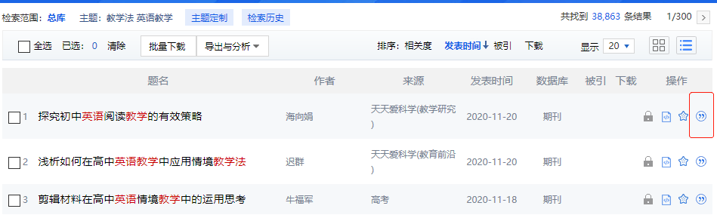
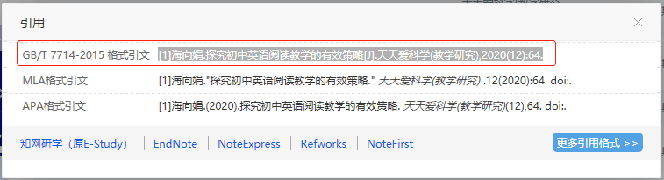
常用文献著录项目及示例：
A专著（普通图书[M]、学位论文[D]、会议文集[C]、汇编[G]、标准[S]、报告[R]等）
主要责任者.题名:其他题名信息[文献类型标识/文献载体标识].其他责任者.版本项.出版地:出版者,出版年:引文页码[引用日期].获取和访问路径.数字对象唯一标识符.
- 陈永锋.性传播疾病诊断治疗[M].广州:广东科技出版社,2001:18-20.
- 雷光春.综合湿地管理:综合湿地管理国际研讨会论文集[C].北京:海洋出版社,2012.
- 中国造纸学会.中国造纸年鉴:2003[M/OL].北京:中国轻工业出版社,2003[2014-04-25].http://www.cadal.zjy.edu.cn/book/view/25010080.
- CALMS R B. Infrared spectroscopic studies on solid oxygen[D]. Berkeley:Univ.of California,1965.
B专著中的析出文献
析出文献主要责任者.析出文献题名[文献类型标识/文献载体标识].析出文献其他责任者//专著主要责任者.专著题名:其他题名信息.版本项.出版地:出版者,出版年:析出文献的页码 [引用日期].获取和访问路径.数字对象唯一标识符.
- 周易外传:卷5[M]//王夫之.船山全书:第6册.长沙:岳麓书社,2011:1109.
- 白书农.植物开花研究[M]//李承森.植物科学进展.北京:高等教育出版社,1998,1476-163.
C连续出版物（期刊[J]、报纸[N]）
主要责任者.题名:其他题名信息[文献类型标识/文献载体标识].年,卷（期）-年,卷（期）.出版地:出版者,出版年[引用日期].获取和访问路径.数字对象唯一标识符.
- 中华医学会湖北分会.临床内科杂志[J].1984,1(1)-.武汉:中华医学会湖北分会,1984-.
- 中国图书馆学会.图书馆学通讯[J].1957(1)-1990(4).北京:北京图书馆,1957-1990.
D连续出版物中的析出文献
析出文献主要责任者.析出文献题名 [文献类型标识/文献载体标识].连续出版物题名:其他题名信息,年,卷（期）:页码[引用日期].获取和访问路径.数字对象唯一标识符.
- 张娇,薛汝增,陈永锋.获得性大泡性表皮松解症[J].皮肤性病诊疗学杂志,2016,23（4）:219-220.
- 张田勤.罪犯DNA库与生命伦理学计划[N].大众科技报,2000-11-12(7).
E专利文献
专利申请者或所有者.专利题名:专利号[文献类型标识/文献载体标识].公告日期或公开日期[引用日期].获取和访问路径.数字对象唯一标识符.
- 邓一刚,全智能节电器:200610171314.3[P].2006-12-13.
F电子资源（不包括电子专著、电子连续出版物、电子学位论文、电子专利，此类文献按上述规则处理）
主要责任者.题名：其他题名信息[文献类型标识/文献载体标识].出版地：出版者.出版年：引文页码（更新或修改日期）[引用日期].获取和访问路径.数字对象唯一标识符.
- 李强.化解医患矛盾值需釜底抽薪 [EB/OL].(201205-03)[2013-03-25].http://wenku.baidu.com/ view/47e4f206-b52acfa789ebc92f.html.

附 录（可选，每一附录均另起页）
附录标题：标题1样式，采用三号黑体，居中，无缩进，段前、段后各1行，单倍行距。
附录内容的格式与正文相同。依顺序用大写字母A、B、C…编序号，如附录 A，附录 B等，只有一个附录也要编序号，即附录A。每个附录应有标题，序号与标题间空一个汉字符。附录中的图、表、公式、参考文献等另行编序号，与正文分开，采用数字序号前加附录序号的方式，如表A1、A2等。
附录作为正文的补充，并不是必需的。下列内容可作为附录编于论文后：
1.为了整篇论文材料的完整，但编入正文有损于编排的条理和逻辑性。这一类材料包括比正文更为详尽的信息、研究方法和技术更深入的叙述、建议可阅读的参考文献题录、对了解正文内容有用的补充信息等；
2.由于篇幅过大或取材于复制品而不便于编入正文的材料；
3.不便于编入正文的罕见珍贵资料；
4.一般读者无须阅读，但对本专业同行有参考价值的资料；
5.某些重要的原始数据、数学推导、计算程序、框图、结构图、注释、统计表、计算机打印输出件等。

致 谢（另起页）
致谢标题：标题1样式，三号黑体，居中，单倍行距，段前、段后各1行。“致谢”两个字中间空两格。
致谢内容：正文样式，中文采用小四号宋体，英文、阿拉伯数字采用小四号Times New Roman，首行缩进2字符，1.5倍行距，两端对齐。
以简短、诚恳的文字向在论文工作中直接给予帮助的单位或个人表达自己的谢意，这是基本的礼貌和对别人劳动成果的尊重，务必实事求是，切忌浮夸或抄袭。

此处为脚注内容，将光标放在需要注释的内容后方，选择Word菜单栏中【引用】---【插入脚注】功能。

